КАК ПОМЕНЯТЬ ГРАНИЦЫ МНОГОКОНТУРНОГО ЗЕМЕЛЬНОГО УЧАСТКА?

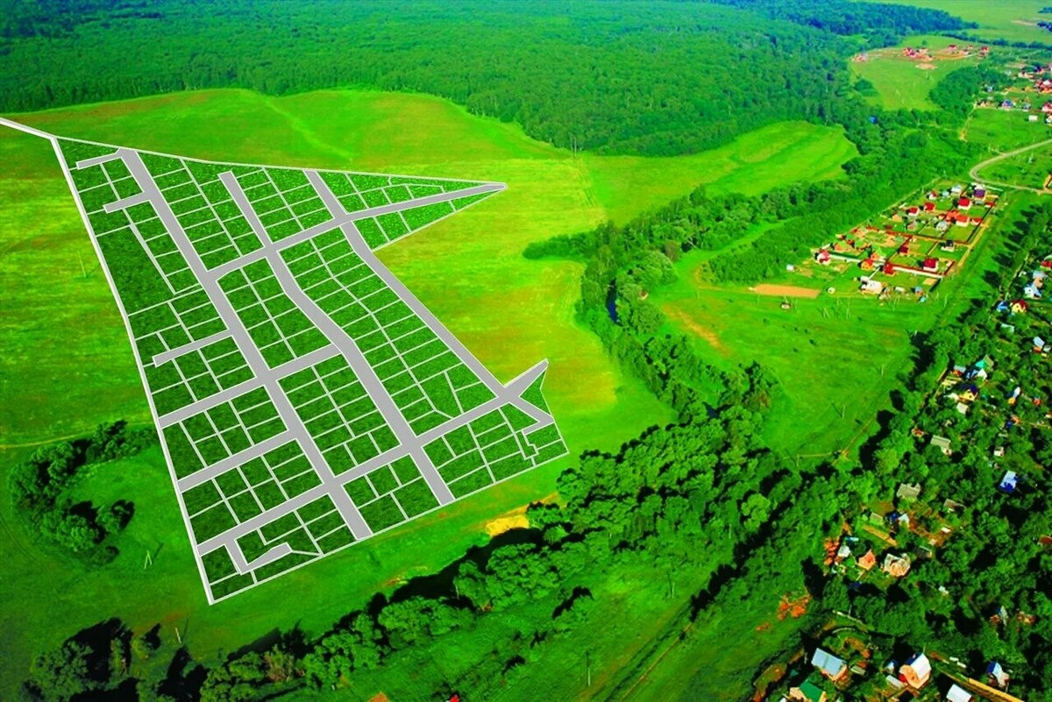

Елена Ясевич

https://webinar.kadastr.ru/images/icons/price.png 1000 руб.

**19 марта 2021 11:00 мск**

Приглашаем на вебинар тех кадастровых инженеров, которые хотят разобраться во всех тонкостях подготовки межевого плана многоконтурного земельного участка.

Согласно нормам законодательства, многоконтурный участок – этотерритория, включающая в себя сразу несколько отдельных участков. Данное понятие было разработано взамен единого землепользования.

Важно, что в ходе вебинара наши слушатели получат ответы на следующие актуальные для любого кадастровика вопросы:

– Что из себя представляют многоконтурные земельные участки?

– В чем особенности подготовки межевого плана упомянутого участка?

– Почему не получается загрузить межевой план?

Наш замечательный лектор – начальник отдела обработки документов и обеспечения учетных действий № 1 Кадастровой палаты Калининградской области Елена Ясевич. Она расскажет, во-первых, о том, какие данные о многоконтурном земельном участке должны быть указаны в текстовом и графическом разделах межевого плана, а во-вторых, обо всех нюансах формирования подобного рода участков.

После доклада вас ждет консультирование по вопросам. Их можно заблаговременно направить по адресу электронной почты:[e.yasevitch@39.kadastr.ru](mailto:e.yasevitch@39.kadastr.ru)

Участие в вебинарах Кадастровой палаты полезно и познавательно!